Clicmenu
Les paquets Clicmenu Mini, Super et Maxi font partie des logiciels non-libres installables en option dans PrimTux. Ils contiennent 18 activités en maternelle, 59 activités en cycle 2, 95 activités en cycle 3.
Clicmenu est une interface graphique personnalisable et évolutive, conçue pour lancer en toute sécurité des logiciels et documents sans passer par le bureau ni le menu Démarrer de Windows.
Pour fonctionner sous PrimTux, Wine est inclus dans les paquets Clicmenu.
La version native de ClicMenu intègre une base de plus de mille logiciels pour l'école, décrits et triés par public et catégorie. Un logiciel référencé apparaît dans le menu s'il est installé sur l'ordinateur à l'emplacement spécifié.
Les paquets Clicmenu Mini, Super et Maxi, sont disponibles dans les dépôts de PrimTux.

Installer les clicmenus dans PrimTux
Après mise à jour (selon la version que vous possédez) de l'accueil de PrimTux, les clicmenus seront installés automatiquement avec les logiciels supplémentaires de chaque cycle:
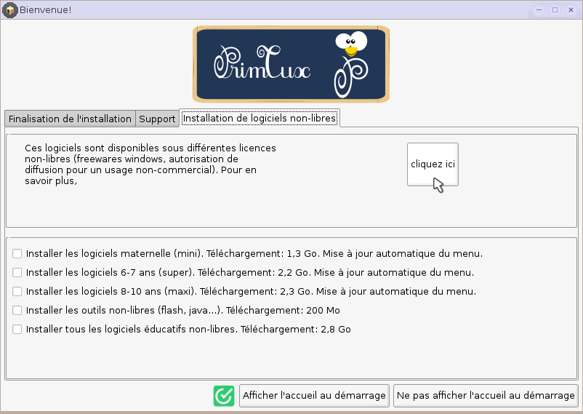

Clicmenu Mini (maternelle ; 3-5 ans)

Numération
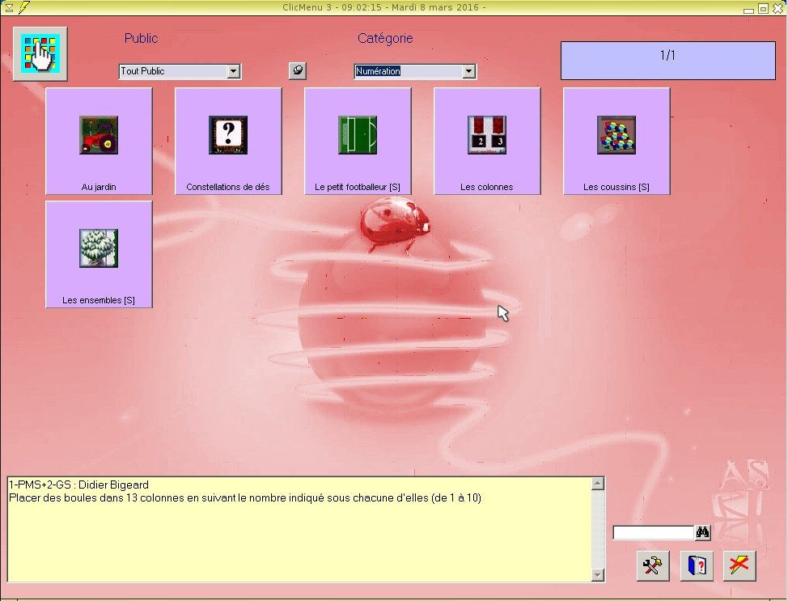
- Au jardin, Didier Bigeard, numération (deux niveaux : nombres de 1 à 10, ou de 10 à 20).
- Constellations de dés, Didier Bigeard, numération de 1 à 6 avec les nombres et les constellations du dé, sous forme de jeu de plate-forme.
- Le petit footballeur, Didier Bigeard, numération de 1 à 10 ou de 1 à 20.
- Les colonnes, Didier Bigeard, placer des boules dans 13 colonnes en suivant le nombre indiqué sous chacune d'elles (de 1 à 10).
- Les coussins, Didier Bigeard, placer sur le tapis le nombre de coussins indiqué (deux niveaux avec ou sans aide : de 1 à 10 ou de 1 à 20).
- Les ensembles, Didier Bigeard, sélectionner le nombre de ballons demandé (deux niveaux : de 1 à 10 ou de 1 à 20).

Calcul
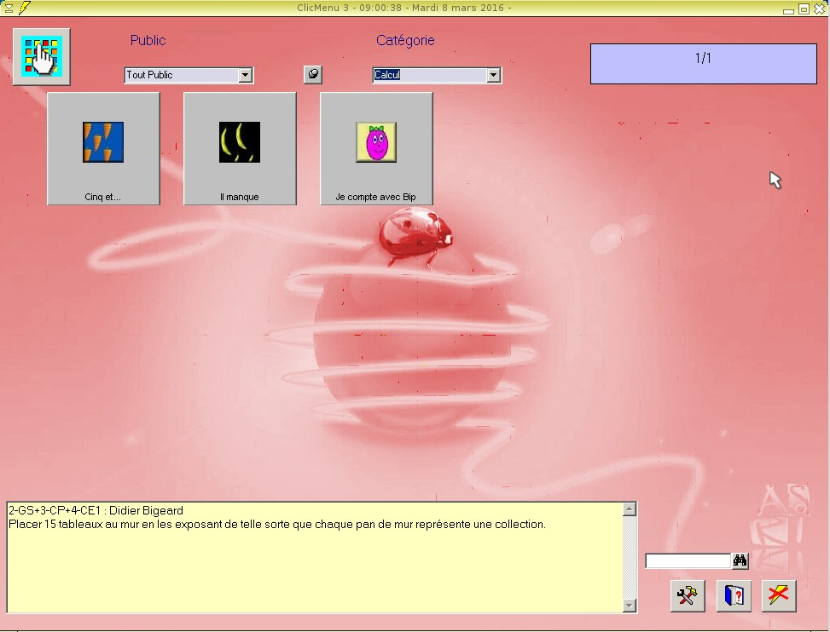
- Cinq et…, initiation à l'addition inférieure à 5.
- Il manque, trouver le complément à 10.
- Je compte avec Bip, mettre au tan de Bips que de points sur le domino (de 1 à 6).

Problèmes
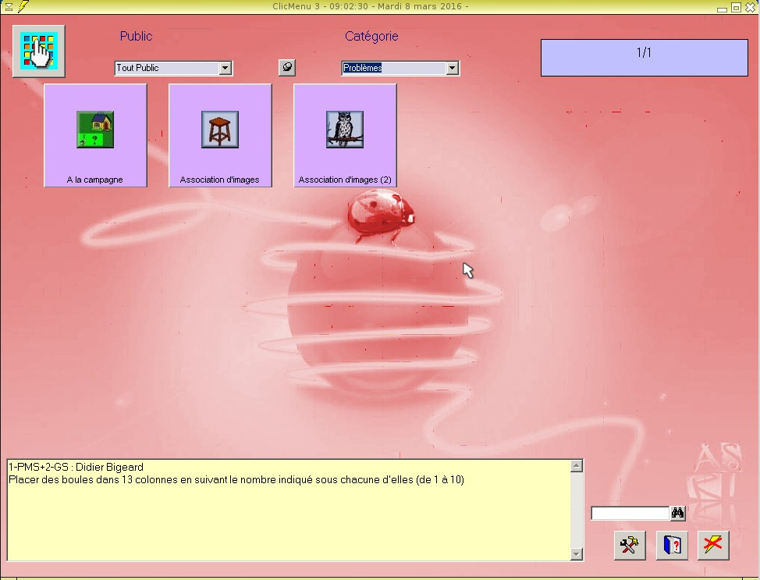
- A la campagne, Didier Bigeard, constitution de collections de nombres (jusqu'à 20).
- Association d'images, Didier Bigeard, placer 15 tableaux au mur en les exposant de telle sorte que chaque pan de mur représente une collection.
- Association d'images (2), Didier Bigeard, placer 15 tableaux au mur en les exposant de telle sorte que chaque pan de mur représente une collection.

Géométrie Mesures
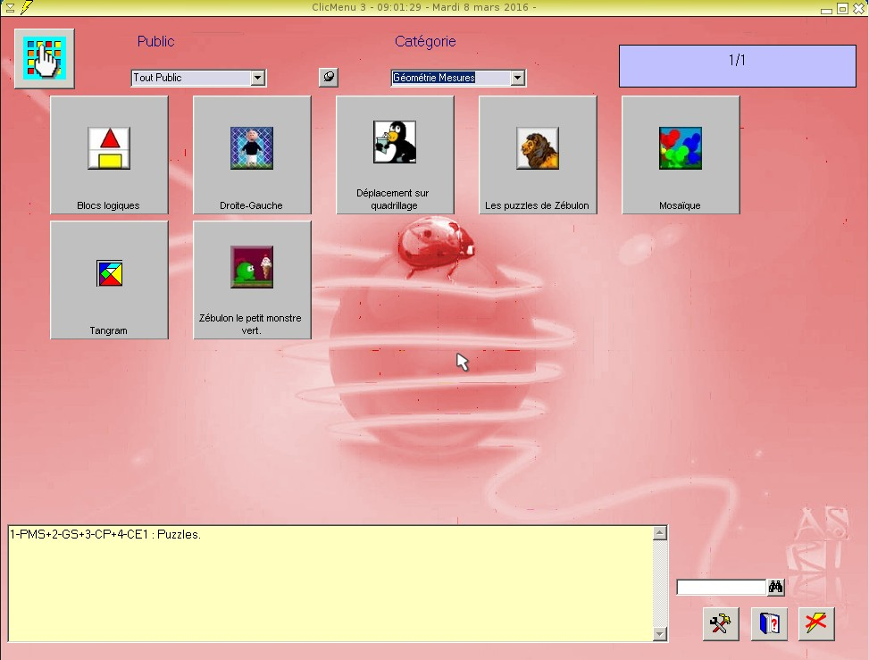
- Blocs logiques, reproduire des figures suivant un codage avec des formes et des couleurs.
- Droite-Gauche, connaître sa droite et sa gauche.
- Déplacement sur quadrillage, suivre un parcours fléché sur quadrillage.
- Mosaïque, reproduire des dessins par mosaïque.
- Tangram.
- Les puzzles de Zébulon, puzzles.
- Zébulon le petit monstre vert, petit jeu d'arcade.

Lecture
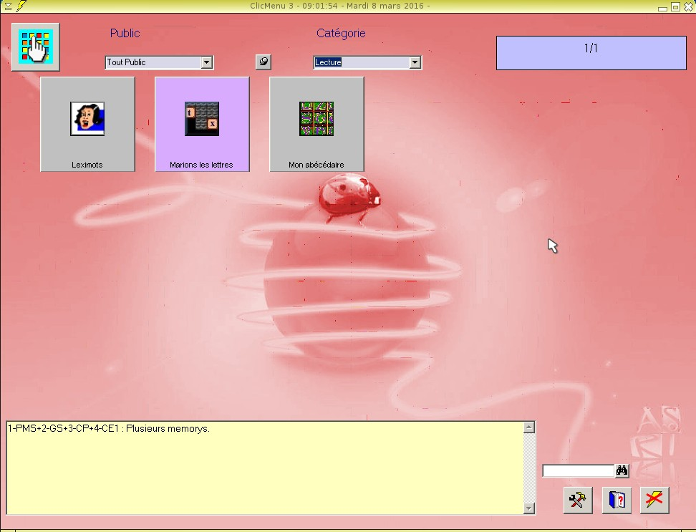
- Leximots, reconstituer un mot après l'avoir aperçu rapidement.
- Marions les lettres, Didier Bigeard, reconnaître les lettres et leur place au clavier et associer la majuscule avec sa minuscule.
- Mon abécédaire.

Clavier-souris
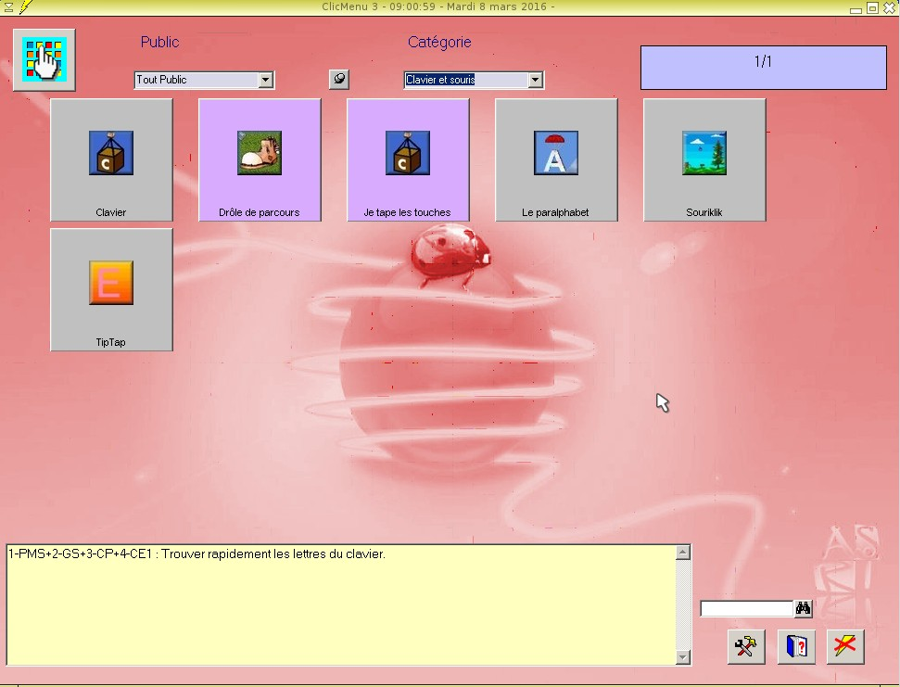
- Drôle de parcours, Didier Bigeard : après diverses épreuves (enlever des journaux, déplacer un personnage, couper des ballons, déclencher des fontaines, faire sauter des dauphins), l'enfant pourra déclencher lui-même un feu d'artifice, le tout en manipulant la souris.
- Je tape les touches, Didier Bigeard : taper au clavier les lettres ou les chiffres qui apparaissent à l'écran.
- Le paralphabet : trouver rapidement les lettres du clavier.
- Souriklik : exercices d'entraînement à la manipulation de la souris.
- TipTap : trouver rapidement des lettres du clavier.

Sciences et technologie
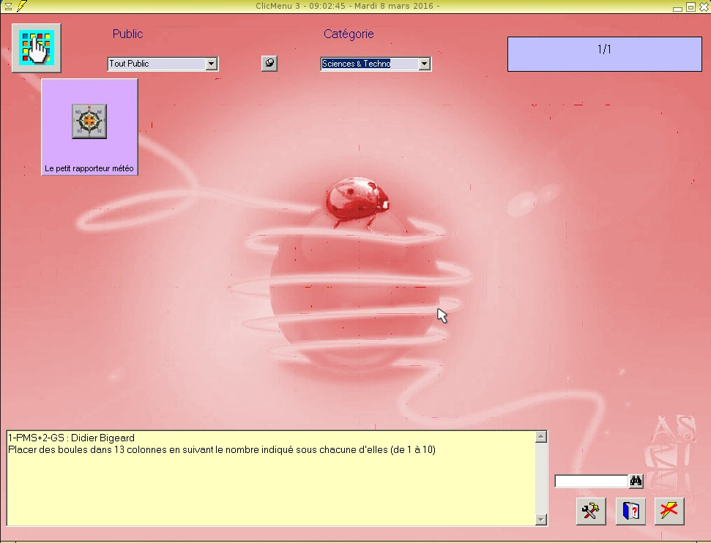
- Le petit rapporteur météo, Guillaume Petit : statistiques à partir de relevés météo

Dessin et Musique
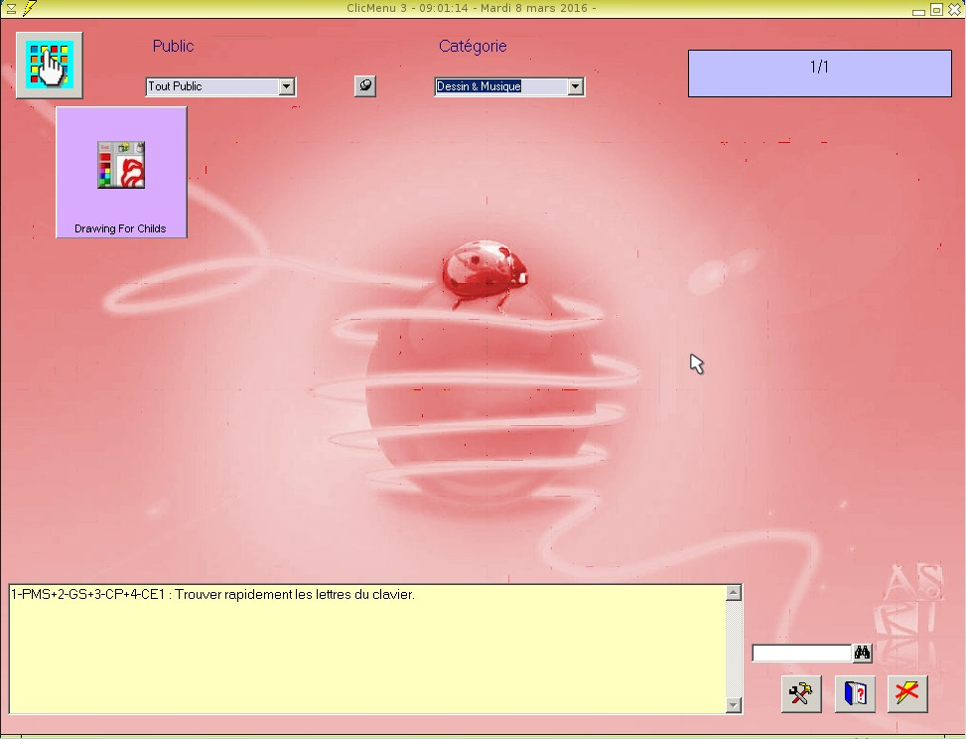
- Drawing For Childs, Mark Overmars: logiciel de dessin très intuitif, destiné à de jeunes enfants, proposant tampons, cliparts, et de nombreux outils de tracé, remplissage et de textes.

Jeux éducatifs
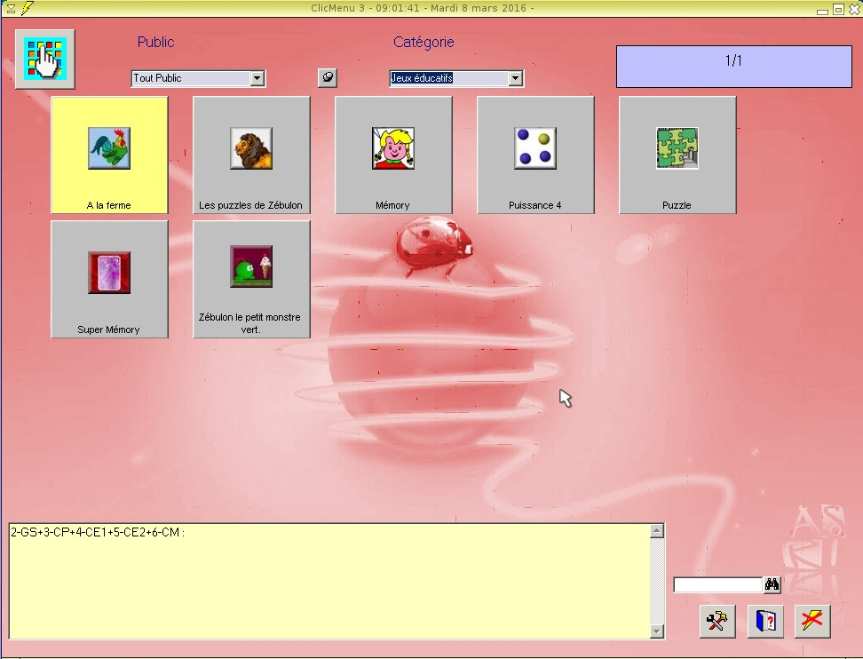
- A la ferme, entraînement de la mémoire auditive.
- Mémory, plusieurs memorys.
- Puzzle.
- Super Mémory.
- Puissance 4.

Clicmenu Super (CP-CE1 ; 6-7 ans)

Lecture
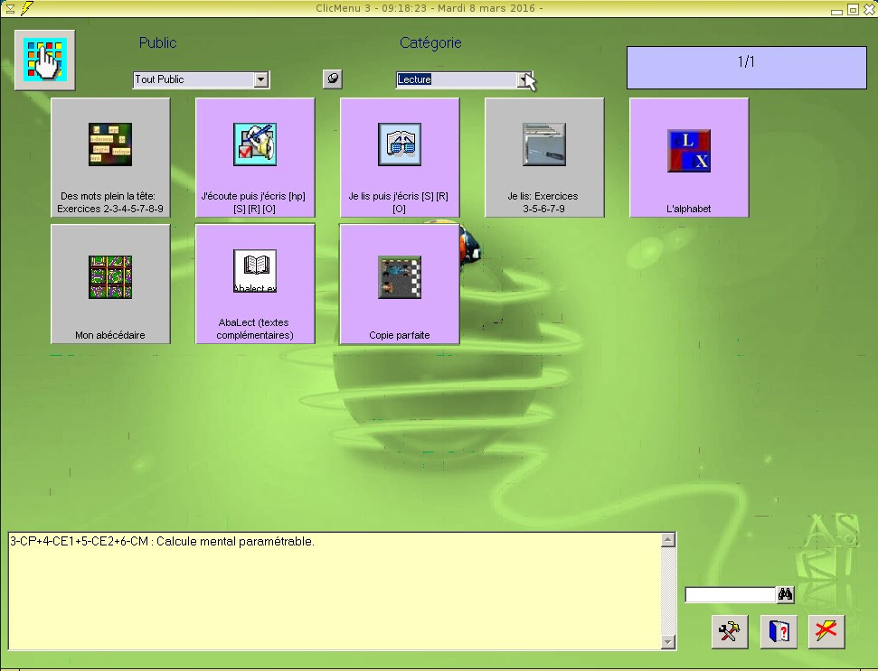
- Copie parfaite, Philippe Cizaire : copier des phrases sans aucune faute.
- L'alphabet, Didier Bigeard : apprendre l'alphabet. Basé sur le fait que pour qu'une consonne sonne, il faut lui associer une voyelle.
- Mon abécédaire.
- Des mots plein la tête, exercices 2-3-4-5-7-8-9, activités 2-3-4-5-7-8-9.
- Je lis puis j'écris, Frédéric Mathy, Eric Chenavier et Cédric Thivind : s'entraîner à saisir précisément un mot, une expression, une phrase, un texte, un nombre, etc. après les avoir lus et mémorisés.
- Je lis : exercices 3-5-6-7-9, activité 3-5-6-7-9.
- AbaLect : exercices de lecture.

Vocabulaire
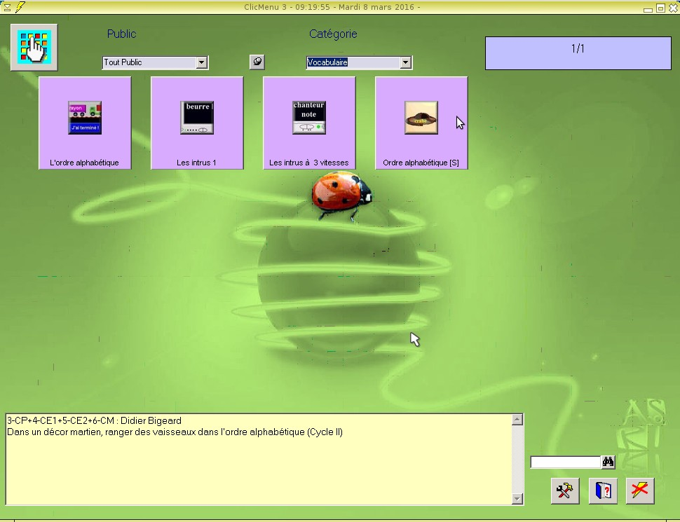
- L'ordre alphabétique, Philippe Cizaire : ranger les mots dans l'ordre alphabétique.
- Les intrus 1, Didier Bigeard : après avoir fait défiler une liste de mots, retrouver et taper au clavier le mot intrus de cette liste.
- Les intrus à 3 vitesses, Didier Bigeard : intrus. Deux niveaux, avec trois vitesses de défilement des mots paramétrables.
- Ordre alphabétique, Didier Bigeard : dans un décor martien, ranger des vaisseaux dans l'ordre alphabétique.

Numération
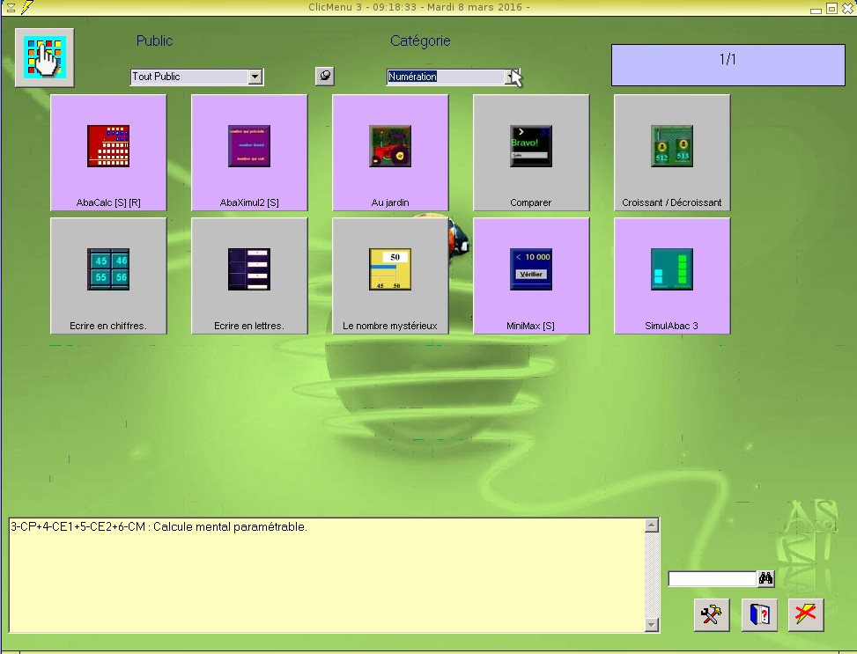
- AbaXimul2, Marco Menei : saisir le nombre qui suit et celui qui précède (plusieurs niveaux).
- Au jardin, Didier Bigeard : numération (deux niveaux : nombres de 1 à 10, ou de 10 à 20).
- Comparer : comparer des nombres paramétrable.
- Croissant / Décroissant : ranger des nombres dans l'ordre croissant ou décroissant paramétrable.
- Ecrire en chiffres : érire un nombre en chiffres.
- Ecrire en lettres : écrire des nombres en lettres (paramétrable).
- Le nombre mystérieux : trouver un nombre par encadrement (paramétrable).
- MiniMax, Marco Menei : découvrir un nombre par encadrements successifs (choix de la limite).
- SimulAbac 3, Marco Menei : visualiser l'incrémentation des chiffres d'un nombre en base dix en fonction du chiffre qui est à leur droite et de comprendre les relations entre les chiffres de chaque rang (unités, dizaines, centaines, etc.). Ce programme a été réalisé dans un but de démonstration et ne remplace pas la manipulation réelle.
- AbaCalc, Philippe Chevé : le programme est conçu pour tous les niveaux : au CP, travail sur les nombres de 0 à 10/20, au CE de 0 à 100/1000. L'élève fait son choix : ceci permet de différencier les parcours. 89 jeux ou exercices sont proposés, la plupart étant soumis à un tirage aléatoire (85 sur 89). Il s'inscrit parfaitement dans le cadre d'une pédagogie différenciée.

Calcul
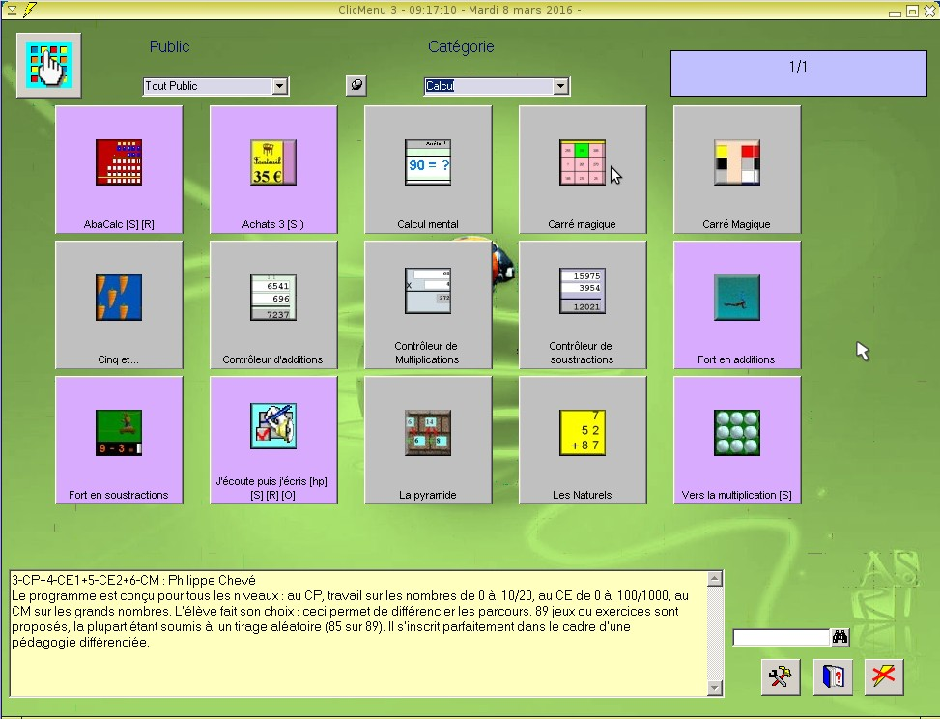
- Achats 3, Didier Bigeard : familiarisation à l'euro. L'enfant déplace des pièces et des billets pour les amener dans des cases pour effectuer un achat.
- Calcul mental : calcul mental paramétrable.
- Carré magique : carré magique paramétrable.
- Carré Magique.
- Cinq et… : initiation à l'addition inférieure à 5.
- Contrôleur d'additions.
- Contrôleur de Multiplications.
- Contrôleur de soustractions.
- Fort en additions, Philippe Cizaire : entraînement sur les tables d'addition.
- Fort en soustractions, Philippe Cizaire : en répondant rapidement aux soustractions proposées, faire avancer sa voiture-tortue dans la course qui l'oppose à la voiture-lièvre.
- La pyramide : pyramide d'additions simples.
- Les Naturels.
- Vers la multiplication, Philippe Cizaire : indiquer le nombre de bulles présentées par l'ordinateur sous forme de rangées et de colonnes.
- J'écoute puis j'écris, Frédéric Mathy, Eric Chenavier et Cédric Thivind : s'entraîner à saisir précisément un mot, une expression ou un nombre après l'écoute d'un message sonore, en s'aidant éventuellement d'une image et/ou d'un texte d'accompagnement. Si le message sonore est strictement l'expression à saisir, le logiciel entraîne l'élève à écrire sous la dictée en respectant l'orthographe.
- Abacalc : entraînement au calcul rapide.

Problèmes
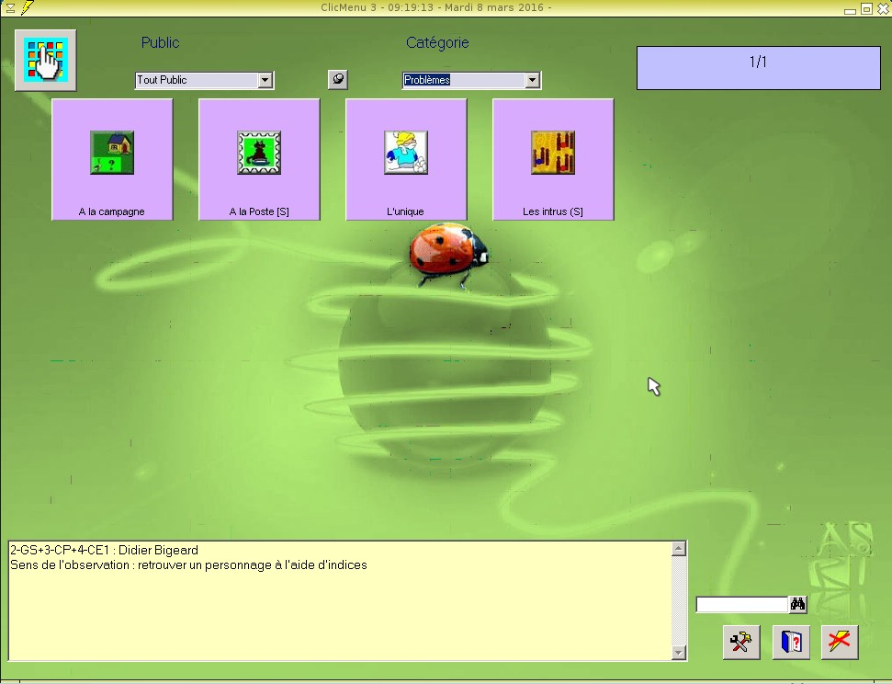
- A la campagne, Didier Bigeard : constitution de collections de nombres (jusqu'à 20).
- A la Poste, Didier Bigeard : enlever le timbre qui n'est pas comme les autres.
- L'unique, Didier Bigeard : sens de l'observation : retrouver un personnage à l'aide d'indices.
- Les intrus, Didier Bigeard : repérer un intrus dans un contexte précis ou général.

Géométrie Mesure
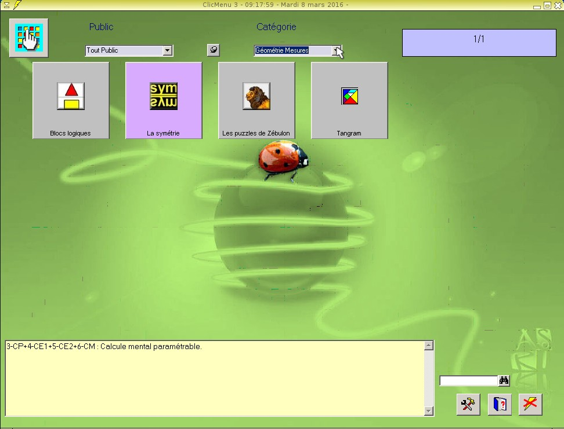
- Blocs logiques, reproduire des figures suivant un codage avec des formes et des couleurs.
- La symétrie, Philippe Cizaire : créer le symétrique d'une figure par rapport à un axe.
- Tangram.
- Les puzzles de Zébulon : puzzles.

Clavier et souris
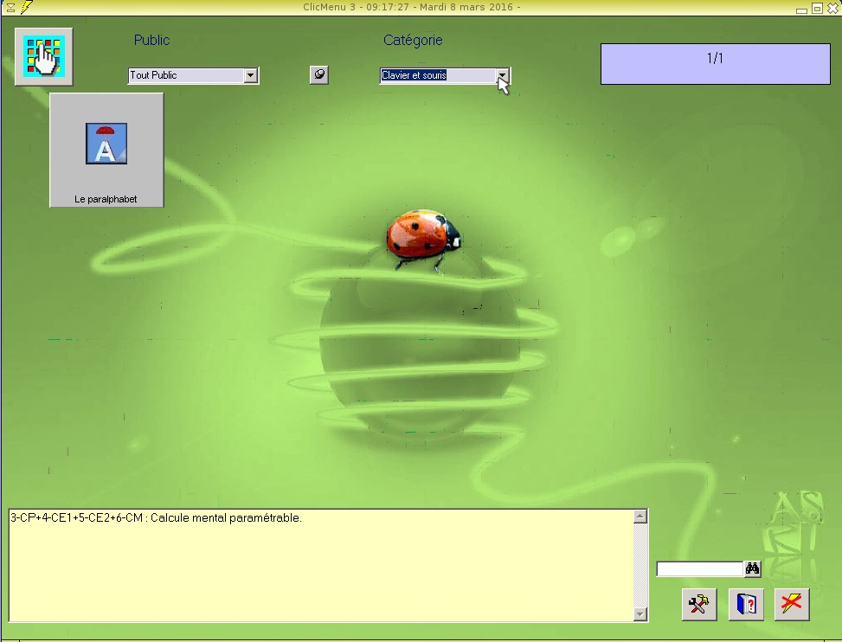
Le paralphabet : trouver rapidement les lettres du clavier.

Sciences et Technologie
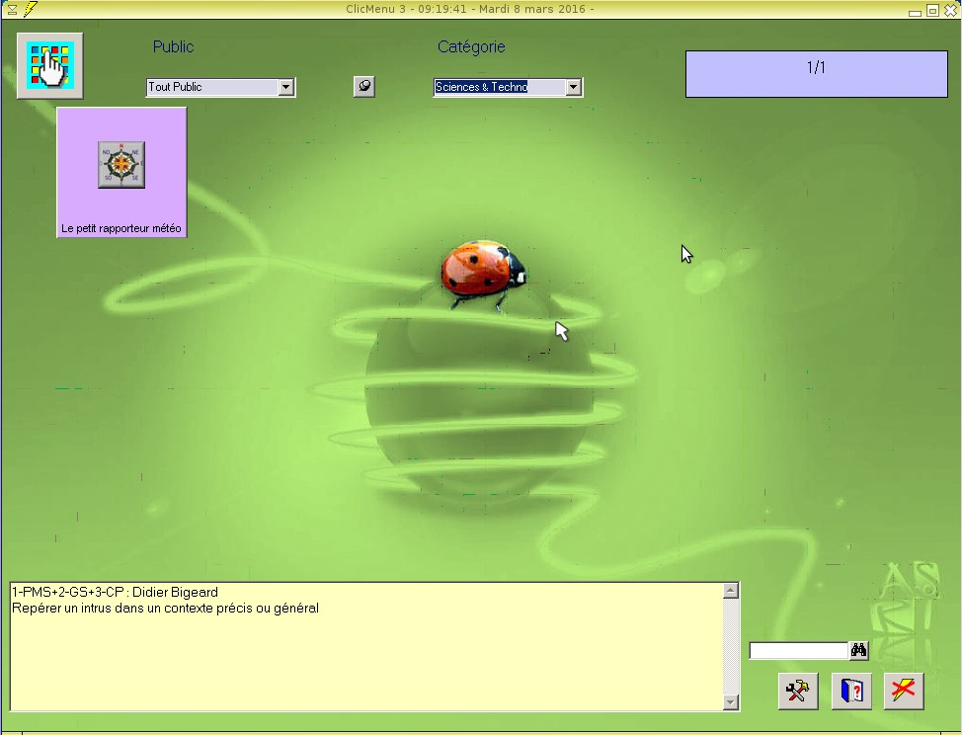
Le petit rapporteur météo, Guillaume Petit : statistiques à partir de relevés météo.

Dessin et Musique
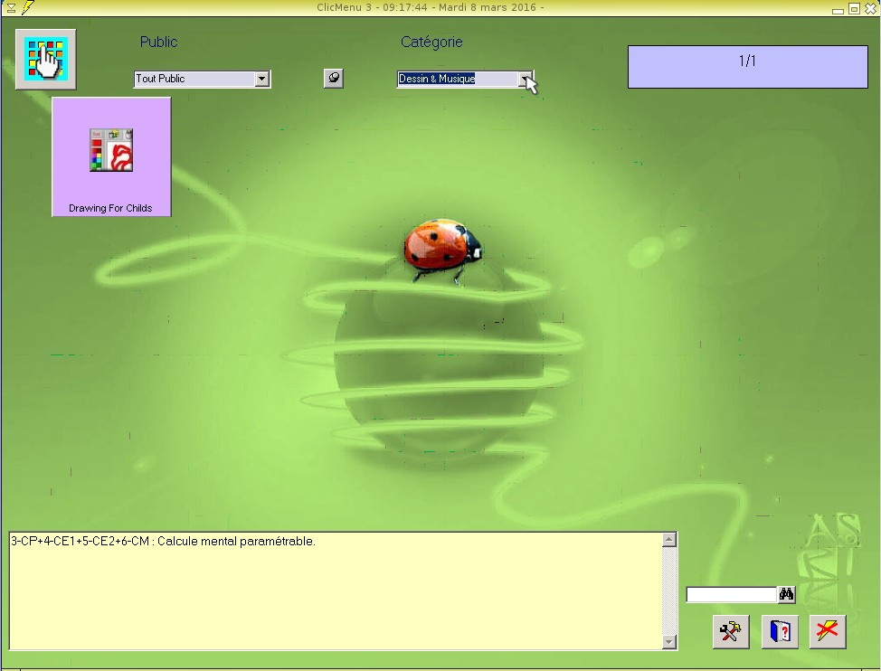
Drawing For Childs, Mark Overmars : logiciel de dessin très intuitif, destiné à de jeunes enfants, proposant tampons, cliparts, et de nombreux outils de tracé, remplissage et de textes.

Production et Outils
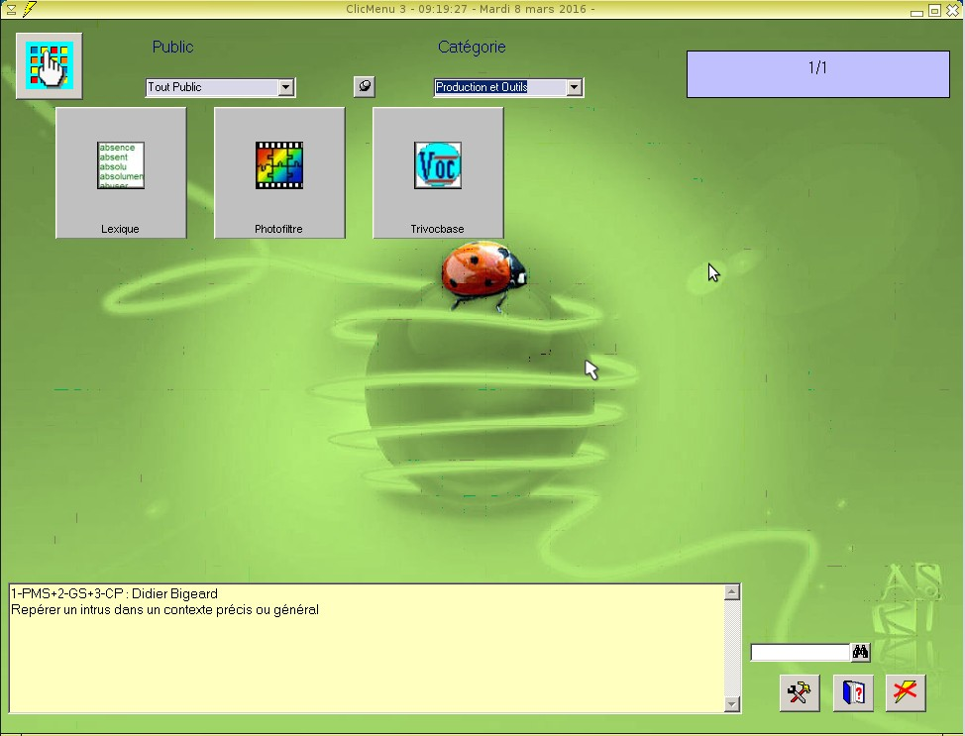
- Lexique : trouve des mots correspondants aux sons et aux graphies recherchés.
- Photofiltre : retouche d'images.
- Trivocbase : base de mots pour créer des exercices.

Jeux éducatifs
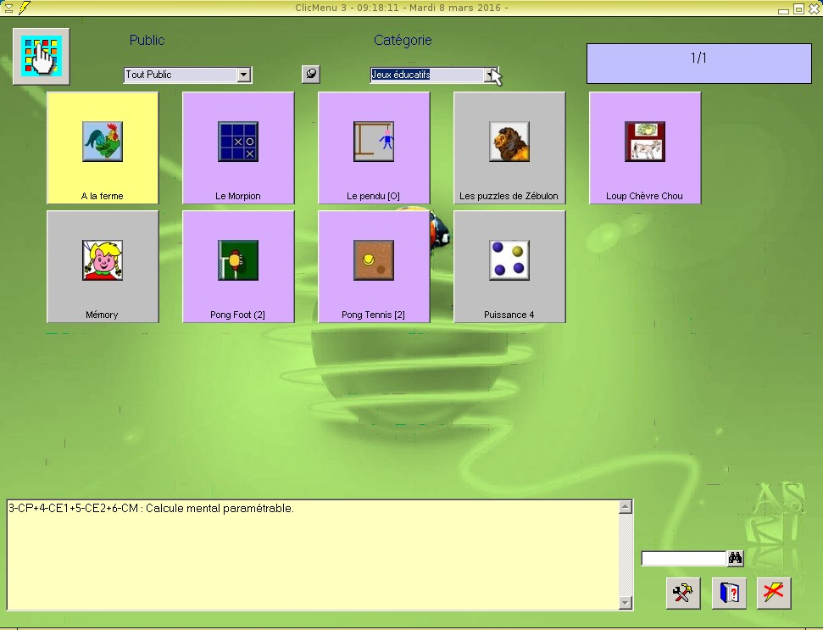
- A la ferme : entraînement de la mémoire auditive.
- La mauvaise pierre, Didier Bigeard : retrouver parmi 5 pierres celle qui diffère des autres.
- Le Morpion, Didier Bigeard : jeu bien connu dans lequel on doit aligner des pions.
- Le pendu, Laurent Trohel : jeu du Pendu basé sur un dictionnaire des métiers, dont la taille de chaque mot est comprise entre quatre et vingt lettres. La découverte du mot à trouver devra être réalisée en un maximum de dix coups. La liste du dictionnaire pourra être enrichie de nouveaux mots.
- Loup Chèvre Chou, Marco Menei : Vincent doit faire traverser la rivière à un chou, une chèvre et un loup mais il ne peut accompagner qu'un seul des trois à la fois.
- Mémory : plusieurs memorys.
- Pong Foot, Philippe Cizaire : deux joueurs s'affrontent, à l'aide du clavier, pour essayer de marquer des buts.
- Pong Tennis, Philippe Cizaire: deux joueurs s'affrontent, à l'aide du clavier, pour essayer de faire passer la balle derrière la ligne adverse. En simple ou en double.
- Super Mémory.
- Puissance 4.

Clicmenu Maxi (CE2-CM2 ; 8-10 ans)

Lecture
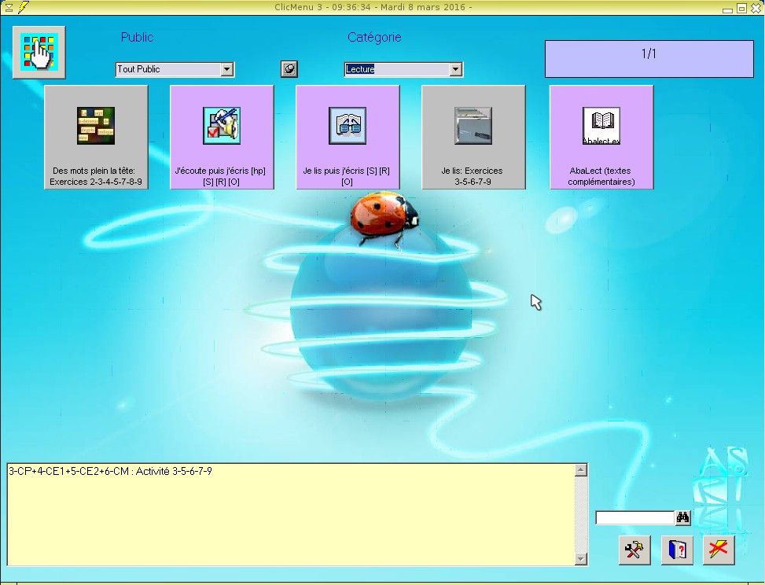
- Des mots plein la tête : exercices 2-3-4-5-7-8-9 ; Activités 2-3-4-5-7-8-9.
- Je lis puis j'écris, Frédéric Mathy, Eric Chenavier et Cédric Thivind : s'entraîner à saisir précisément un mot, une expression, une phrase, un texte, un nombre, etc. après les avoir lus et mémorisés.
- Je lis: exercices 3-5-6-7-9; Activité 3-5-6-7-9.
- Abalect: exercices d'entraînement à la lecture.

Grammaire Conjugaison
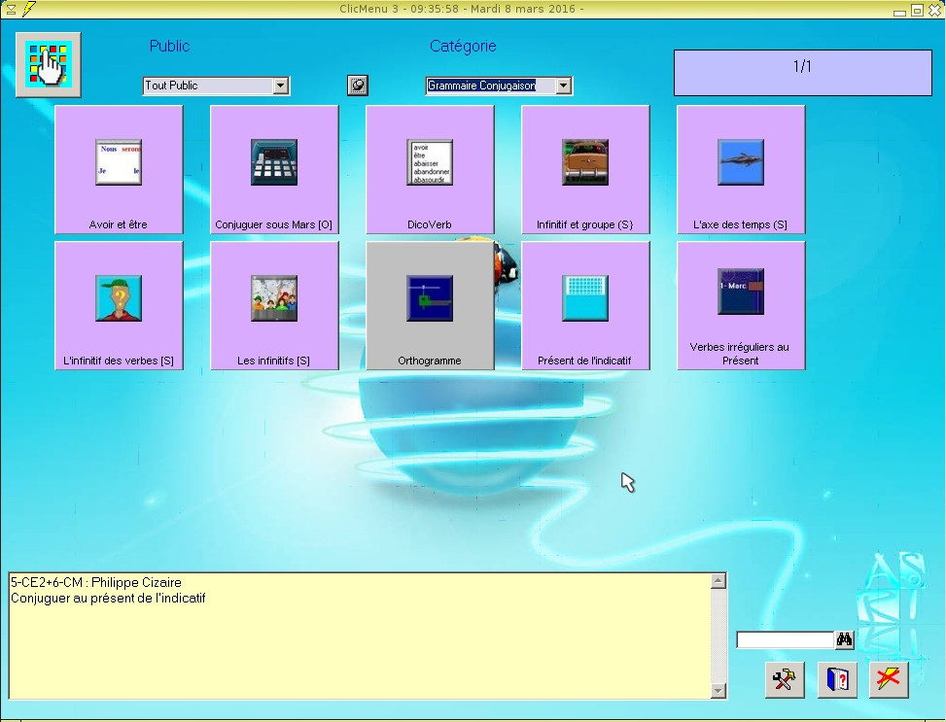
- Avoir et être, Didier Bigeard : revoir les verbes avoir et être au présent, futur et passé composé.
- Conjuguer sous Mars, Didier Bigeard : conjuguer des verbes au présent de l'indicatif. Possibilité d'entrer d'autres verbes et d'autres temps (lire le fichier conjugue.txt).
- DicoVerb, Hervé Echelard : DicoVerb affiche les tableaux de conjugaison des verbes, y compris aux formes négative et interrogative, aux voies active, passive et pronominale, et permet également de s'entraîner à conjuguer.
- Infinitif et groupe, Didier Bigeard: retrouver la place d'un verbe dans une phrase, son infinitif et son groupe.
- L'axe des temps, Philippe Cizaire : identifier des phrases au Passé, au Présent ou au Futur.
- L'infinitif des verbes, Philippe Cizaire : donner l'infinitif de verbes irréguliers.
- Les infinitifs, Didier Bigeard : reconnaître le verbe conjugué et donner son infinitif. Temps simples, temps composés.
- Orthogramme.
- Présent de l'indicatif, Philippe Cizaire: conjuguer au présent de l'indicatif.
- Verbes irréguliers au présent, Philippe Cizaire : conjuguer au présent de l'indicatif à partir de l'infinitif.

Orthographe
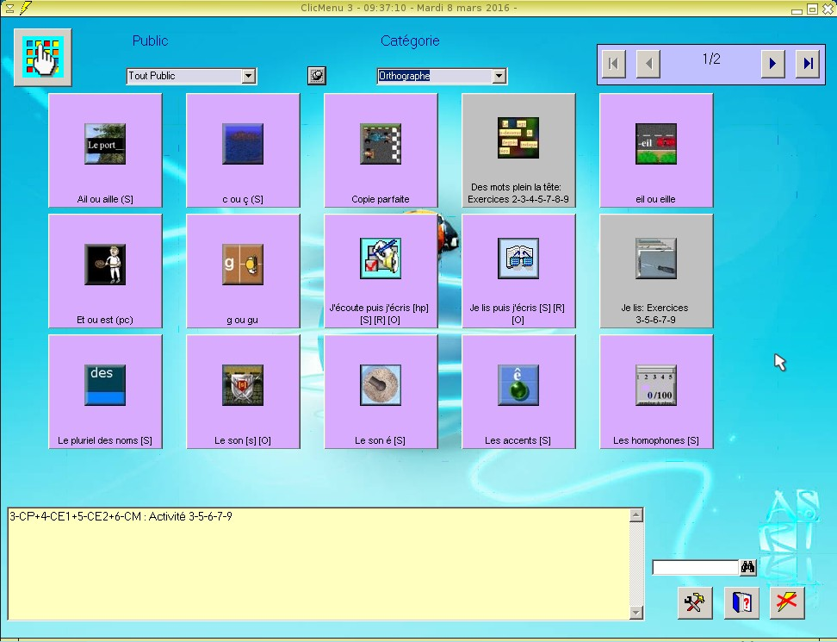
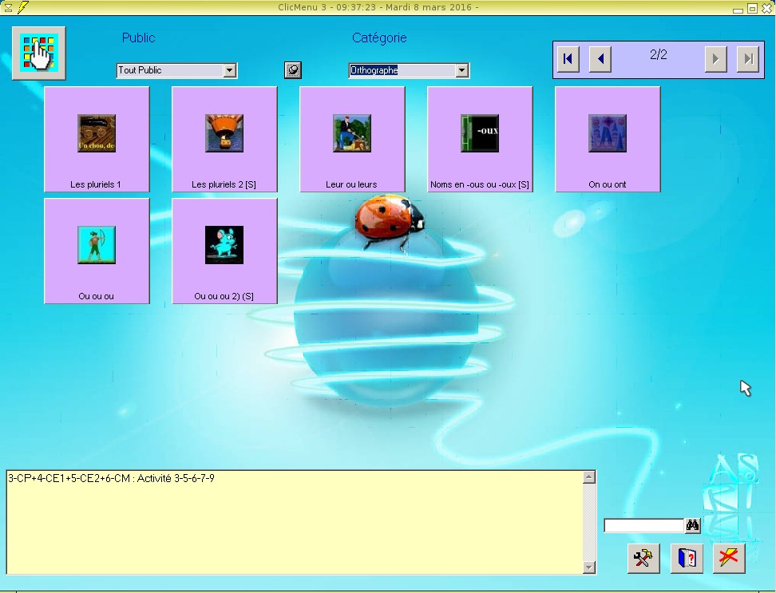
- Ail ou aille, Philippe Cizaire: choisir entre ail ou aille.
- c ou ç, Philippe Cizaire : choisir entre c et ç dans une vingtaine de phrases.
- Copie parfaite, Philippe Cizaire : copier des phrases sans aucune faute.
- eil ou eille, Philippe Cizaire : en déplaçant sa voiture, complèter par -eil ou -eille les mots dans les phrases proposées par l'ordinateur.
- Et ou est, Philippe Cizaire: compléter par et ou est.
- g ou gu, Philippe Cizaire: choisir entre g ou gu
- Le pluriel des noms, Philippe Cizaire : écrire les noms proposés au pluriel.
- Le son, Didier Bigeard : les différentes écritures du son.
- Le son é, Philippe Cizaire : avec son canon à ballons, compléter les mots inclus dans des phrases par la bonne écriture du son < é >.
- Les accents, Philippe Cizaire : distinguer les accents sur le <e> : é, è, ê, à.
- Les homophones, Didier Bigeard : révision des homophones les plus courants, pour évaluation ponctuelle.
- Les pluriels 1, Didier Bigeard : connaître le pluriel des noms en -ou, -eu, -(e)au.
- Les pluriels 2, Didier Bigeard : le pluriel des noms en -ail, -al, et cas particuliers.
- Leur ou leurs, Didier Bigeard : choisir entre leur ou leurs.
- Noms en -ous ou -oux, Philippe Cizaire : choisir entre ous ou oux.
- On ou ont, Philippe Cizaire : choisir entre on et ont.
- Ou ou où, Philippe Cizaire : choisir entre ou et où.
- Ou ou où (2), Didier Bigeard : choisir entre ou et où.

Vocabulaire
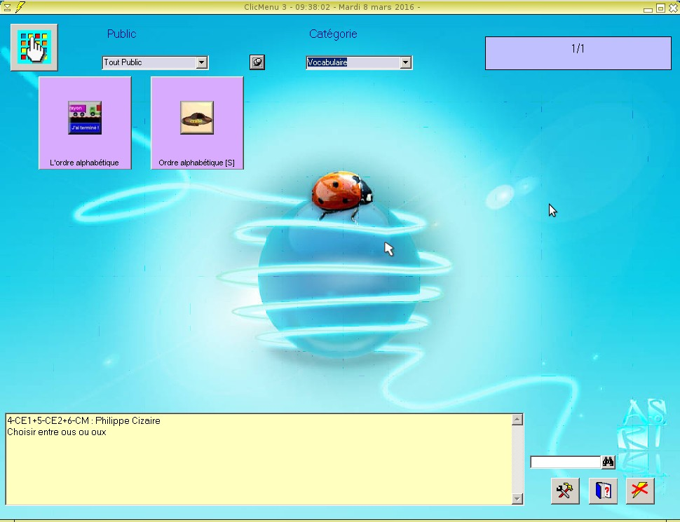
- L'ordre alphabétique, Philippe Cizaire : ranger les mots dans l'ordre alphabétique.
- Ordre alphabétique, Didier Bigeard : dans un décor martien, ranger des vaisseaux dans l'ordre alphabétique.

Numération
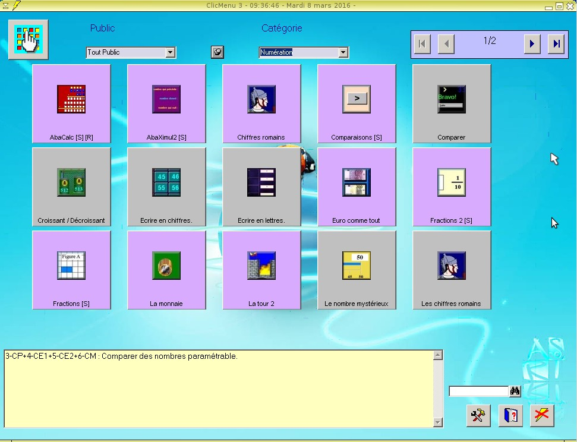
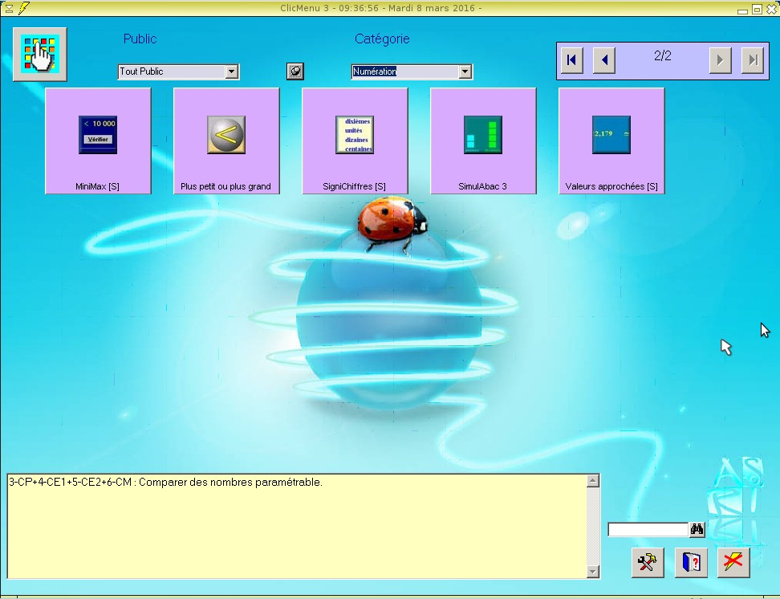
- AbaXimul2, Marco Menei : saisir le nombre qui suit et celui qui précède (plusieurs niveaux).
- Chiffres romains, Didier Bigeard : numération romaine. Reconnaître les chiffres romains à travers les siècles, les rois, ou en jouant aux dominos.
- Comparaisons, Marco Menei : comparer des nombres décimaux. Les comparaisons portent sur des couples de nombres particuliers. Les types de couples sont au nombre de douze et permettent de passer en revue toutes les difficultés inhérentes à ce genre d'exercice. Dans une série de douze essais, ces douze types de comparaison se succèdent dans un ordre chaque fois aléatoire. Si l'élève se trompe, le numéro du type où il a commis une erreur s'affiche alors.
- Comparer: comparer des nombres paramétrable.
- Croissant / Décroissant: ranger des nombres dans l'ordre croissant ou décroissant paramétrable.
- Ecrire en chiffres : écrire un nombre en chiffres.
- Ecrire en lettres : écrire des nombres en lettres (paramétrable).
- Euro comme tout, Philippe Cizaire : déterminer les billets et pièces en euros correspondant aux sommes proposées par l'ordinateur.
- Fractions 2, Marco Menei : après avoir donné la fraction correspondant à une partie d'une unité, l'élève doit utiliser une unité divisée de différentes façons (en dixièmes, quarts, tiers et demis) pour mesurer un segment et donner la réponse sous la forme d'une fraction. Il existe deux niveaux de difficultés : au niveau 2, l'élève ne dispose que d'une seule unité graduée pour mesurer les segments de longueur supérieure à une unité, il doit donc utiliser une autre unité non graduée.
- Fractions, Marco Menei : comparer des aires au moyen de fractions simples. Au niveau 2, les aires à comparer ne font pas partie de la même figure. L'élève doit comparer deux figures, la figure B représentant arbitrairement une unité variable au cours de l'exercice. Il s'agit alors d'indiquer l'aire de la figure A sous la forme d'une fraction.
- La monnaie, Didier Bigeard : reconstituer la somme indiquée avec les pièces et billets en euro.
- La tour 2, Didier Bigeard : signification de chacun des chiffres composant un nombre entier.
- Le nombre mystérieux : trouver un nombre par encadrement (paramétrable).
- Les chiffres romains : écrire en chiffres romains.
- MiniMax, Marco Menei : découvrir un nombre par encadrements successifs (choix de la limite).
- Plus petit ou plus grand, Philippe Cizaire : comparer deux nombres.
- SigniChiffres, Marco Menei : connaître la signification des chiffres d'un nombre entier ou décimal.
- SimulAbac 3, Marco Menei : visualiser l'incrémentation des chiffres d'un nombre en base dix en fonction du chiffre qui est à leur droite et de comprendre les relations entre les chiffres de chaque rang (unités, dizaines, centaines, etc.). Ce programme a été réalisé dans un but de démonstration et ne remplace pas la manipulation réelle.
- Valeurs approchées, Marco Menei : donner la valeur approchée d'un nombre tiré aléatoirement.
- AbaCalc, Philippe Chevé : le programme est conçu pour tous les niveaux : au CP, travail sur les nombres de 0 à 10/20, au CE de 0 à 100/1000, au CM sur les grands nombres. L'élève fait son choix : ceci permet de différencier les parcours. 89 jeux ou exercices sont proposés, la plupart étant soumis à un tirage aléatoire (85 sur 89). Il s'inscrit parfaitement dans le cadre d'une pédagogie différenciée.

Calcul
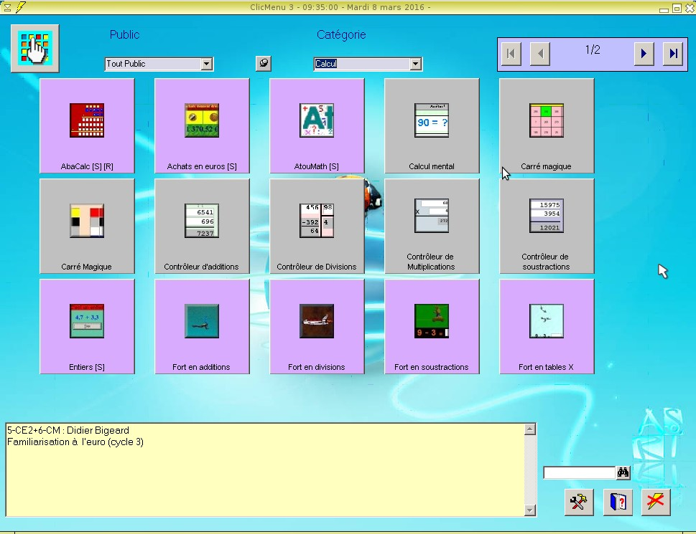
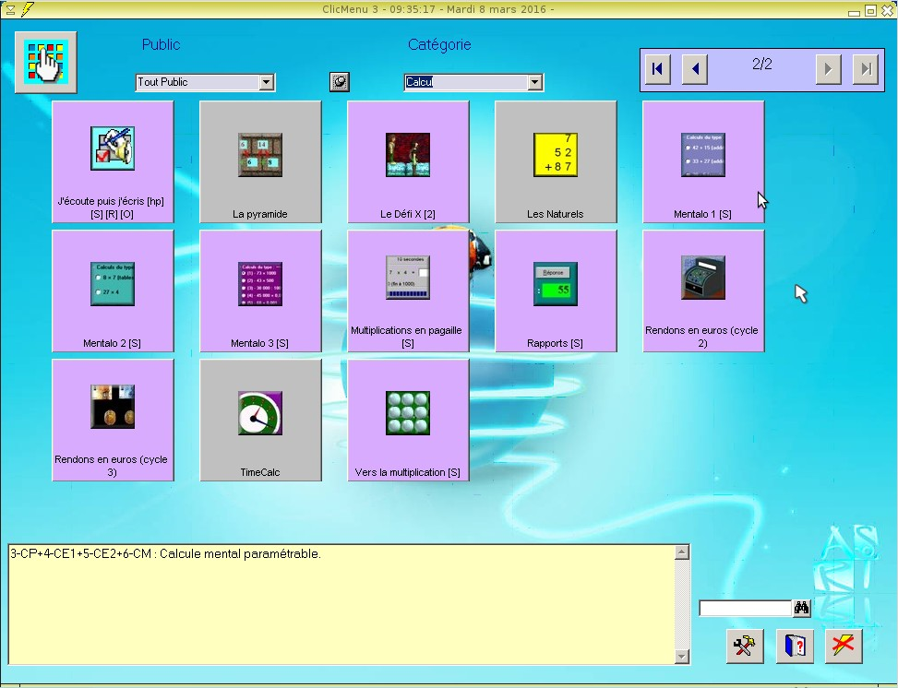
- Achats en euros, Didier Bigeard: familiarisation à l'euro.
- AtouMath, Jean-Marc Bassetti : tous les thèmes du calcul mental. Addition, soustractions, tables de multiplication, multiplications élémentaires, divisions avec et sans reste, complémentaire, ainsi que trois jeux bien connus.
- Calcul mental : calcul mental paramétrable.
- Carré magique : Carré magique paramétrable.
- Contrôleur d'additions.
- Contrôleur de Divisions.
- Contrôleur de Multiplications.
- Contrôleur de soustractions:
- Entiers, Marco Menei : donner la somme de deux nombres décimaux quand cette somme est un entier.
- Fort en additions, Philippe Cizaire : entraînement sur les tables d'addition.
- Fort en divisions, Philippe Cizaire : calculer mentalement des divisions simples (deux niveaux).
- Fort en soustractions, Philippe Cizaire : en répondant rapidement aux soustractions proposées, faire avancer sa voiture-tortue dans la course qui l'oppose à la voiture-lièvre.
- Fort en tables X, Philippe Cizaire : saisir rapidement le résultats d'opérations (tables).
- La pyramide: pyramide d'additions simples.
- Le Défi X, Philippe Cizaire : ce programme de multiplications se joue à 2. Lequel des deux ira jusqu'au bout du pont, sans trembler ni tomber dans la lave ?
- Les Naturels.
- Mentalo 1, Marco Menei : calcul mental sur les additions et les soustractions, en mode entraînement ou non.
- Mentalo 2, Marco Menei : calcul mental sur les multiplication et divisions, en mode entraînement ou non.
- Mentalo 3, Marco Menei : multiplier, diviser un entier ou un décimal par 10 - 100 - 1000 etc, en mode entraînement ou non.
- Multiplications en pagaille, Gilles Mevel : enchaînement de multiplications (tables).
- Rapports, Marco Menei : calculer la moitié, le tiers, le quart, le cinquième, le double, le triple, le quadruple ou le quintuple d'un nombre (2 niveaux). Entraînement au calcul mental dans le domaine des relations arithmétiques entre les nombres (moitiés, doubles, tiers, etc.).
- Rendons en euros (cycle 2), Didier Bigeard : familiarisation à l'euro : rendre la monnaie.
- Rendons en euros (cycle 3), Didier Bigeard : familiarisation à l'euro : rendre la monnaie (Les cents rentrant en jeu).
- TimeCalc: calculatrice horaire.
- Vers la multiplication, Philippe Cizaire: indiquer le nombre de bulles présentées par l'ordinateur sous forme de rangées et de colonnes.
- J'écoute puis j'écris, Frédéric Mathy, Eric Chenavier et Cédric Thivind : s'entraîner à saisir précisément un mot, une expression ou un nombre après l'écoute d'un message sonore, en s'aidant éventuellement d'une image et/ou d'un texte d'accompagnement. Si le message sonore est strictement l'expression à saisir, le logiciel entraîne l'élève à écrire sous la dictée en respectant l'orthographe.
- AbaCalc : entraînement au calcul rapide.

Géométrie Mesure
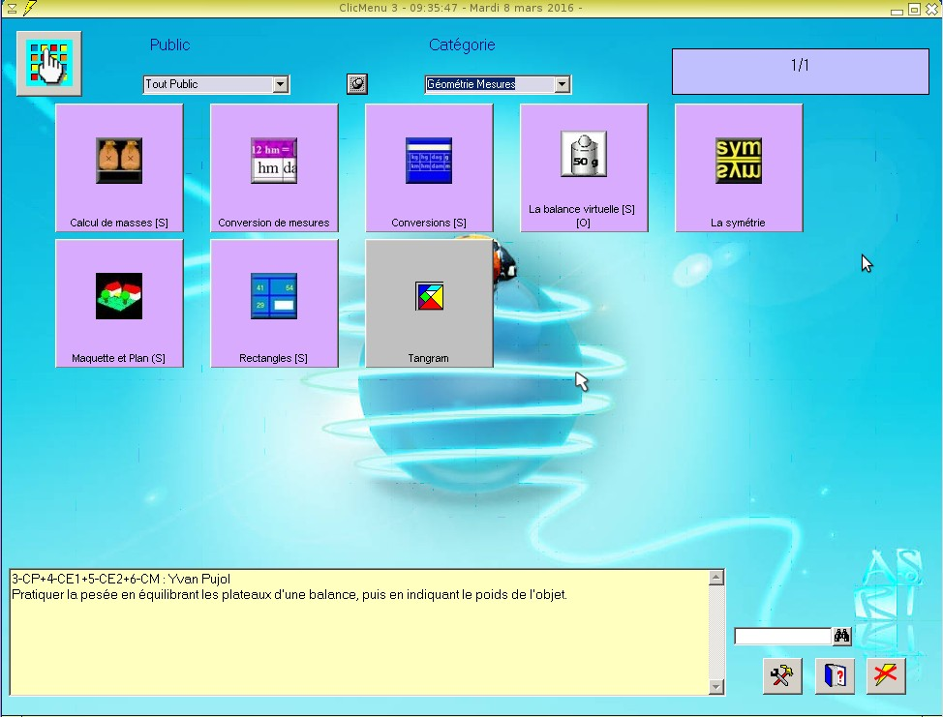
- Calcul de masses, Philippe Cizaire : addition de Masses.
- Conversion de mesures, Philippe Cizaire : utiliser un tableau de conversion de mesures.
- Conversions, Marco Menei : convertir des longueurs ou des masses (3 niveaux).
- La balance virtuelle, Yvan Pujol : pratiquer la pesée en équilibrant les plateaux d'une balance, puis en indiquant le poids de l'objet.
- La symétrie, Philippe Cizaire : créer le symétrique d'une figure par rapport à un axe.
- Maquette et Plan, Philippe Cizaire : au choix, l'ordinateur montre une maquette ou un plan et il faut retrouver le plan ou la maquette correspondant(e).
- Rectangles, Marco Menei : calculer la largeur, la longueur, le demi-périmètre ou le périmètre d'un rectangle (trouver les dimensions manquantes).
- Tangram.

Histoire Géographie Education Civique
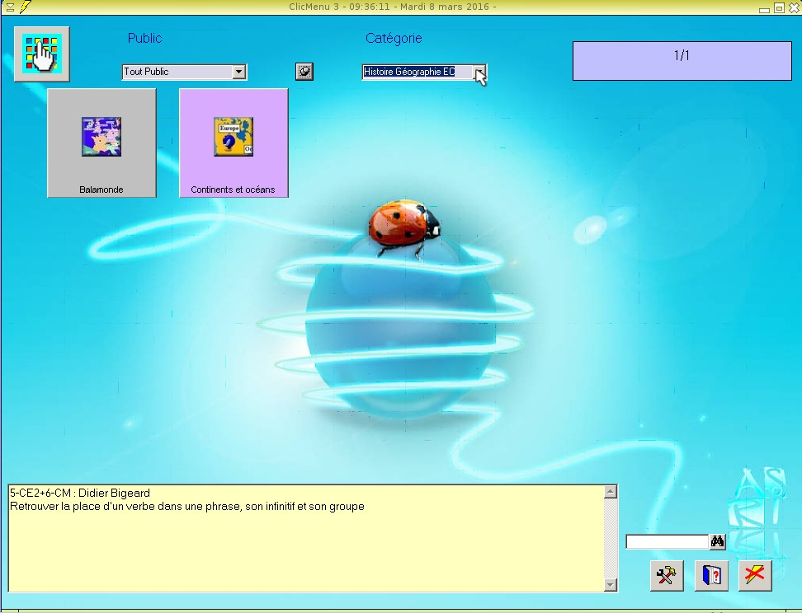
- Balamonde.
- Continents et océans, Philippe Cizaire: situer les continents et océans sur une carte du monde.

Sciences et technologie
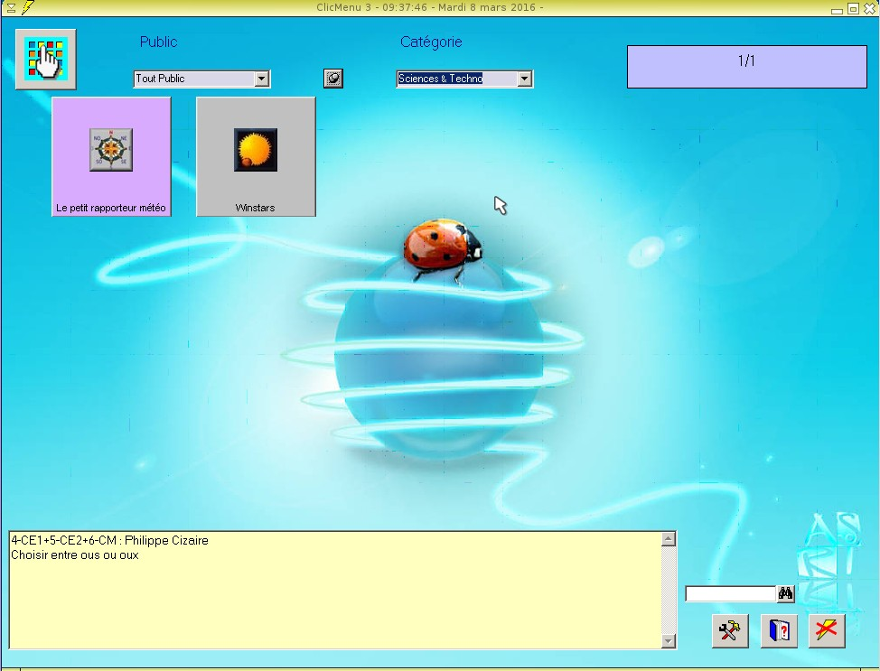
- Le petit rapporteur météo, Guillaume Petit: statistiques à partir de relevés météo.
- Winstars : planetarium.

Dessin et Musique
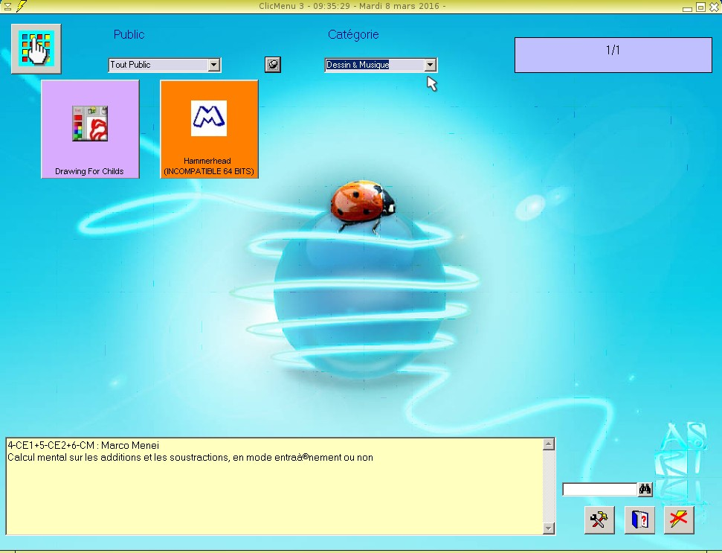
Drawing For Childs: Mark Overmars: Logiciel de dessin très intuitif, destiné à de jeunes enfants, proposant tampons, cliparts, et de nombreux outils de tracé, remplissage et de textes.

Production et outils
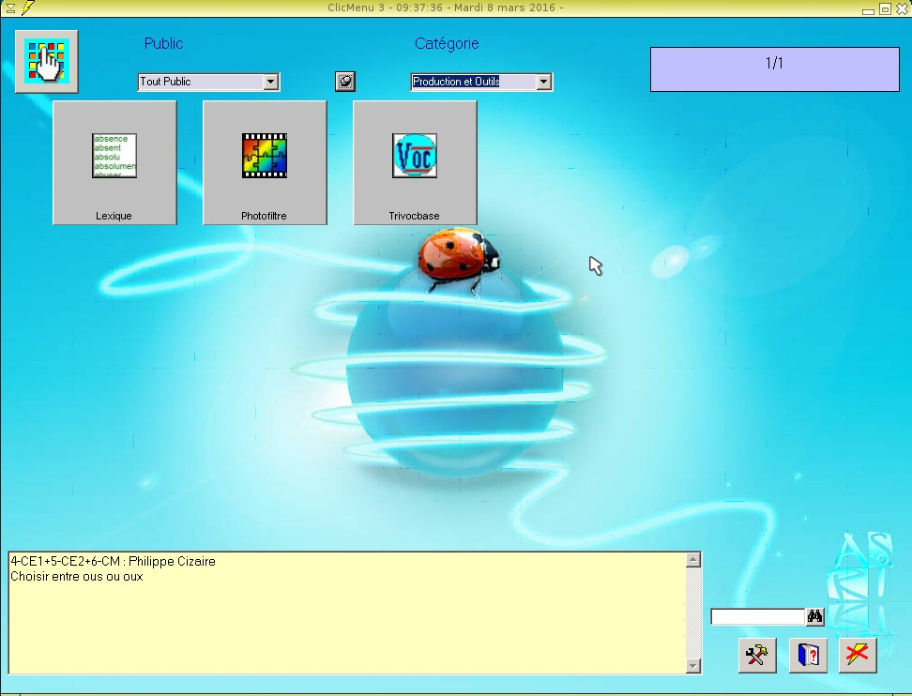
- Lexique : trouve des mots correspondants aux sons et aux graphies recherchés.
- Photofiltre : retouche d'images.
- Trivocbase : base de mots pour créer des exercices.

Jeux éducatifs
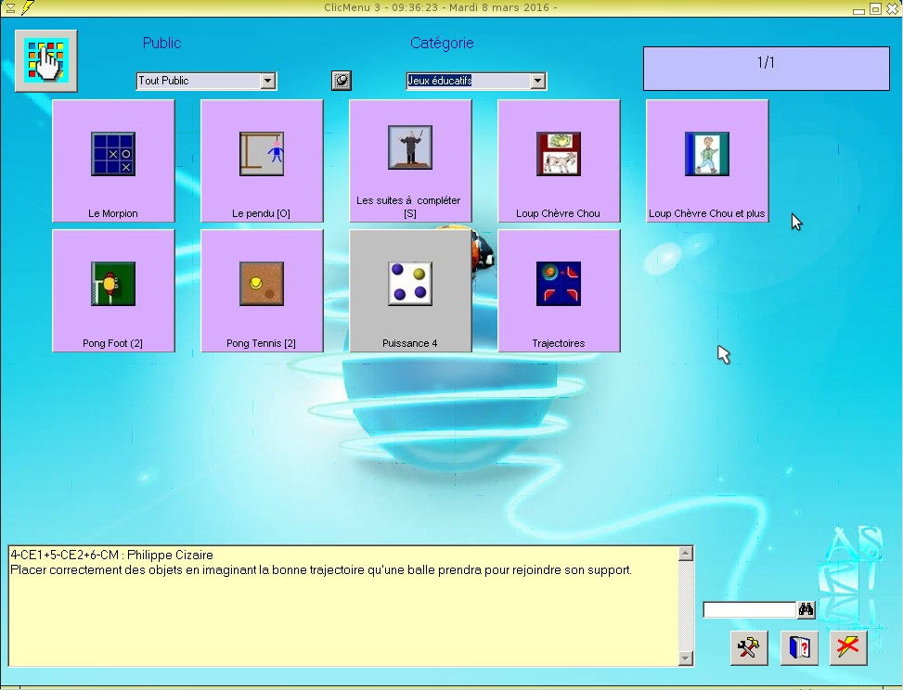
- Le Morpion, Didier Bigeard : jeu bien connu dans lequel on doit aligner des pions.
- Le pendu, Laurent Trohel : jeu du Pendu basé sur un dictionnaire des métiers, dont la taille de chaque mot est comprise entre quatre et vingt lettres. La découverte du mot à trouver devra être réalisée en un maximum de dix coups. La liste du dictionnaire pourra être enrichie de nouveaux mots.
- Les suites à compléter, Didier Bigeard: suites logiques à compléter.
- Loup Chèvre Chou, Marco Menei : Vincent doit faire traverser la rivière à un chou, une chèvre et un loup mais il ne peut accompagner qu'un seul des trois à la fois.
- Loup Chèvre Chou et plus, Marco Menei : Vincent doit faire traverser la rivière à un chou, une chèvre, un loup, un bâton et au feu mais son bateau n'a que deux places.
- Pong Foot, Philippe Cizaire : deux joueurs s'affrontent, à l'aide du clavier, pour essayer de marquer des buts.
- Pong Tennis, Philippe Cizaire : deux joueurs s'affrontent, à l'aide du clavier, pour essayer de faire passer la balle derrière la ligne adverse. En simple ou en double.
- Trajectoires, Philippe Cizaire: placer correctement des objets en imaginant la bonne trajectoire qu'une balle prendra pour rejoindre son support.
- Puissance 4.

